Тел. 8(4752)443363; 8(4752)446442; +79107592657 mail: rtp.tamb@yandex.ru nfkmrjr@gmail.com
Разрабатываем и производим:
Дисковые бороны 2х, 3х, 4х рядные шириной захвата от 2м до 9м, прицепные, навесные, складные с традиционным расположением диска и с диском перед ступицей.
!!! Возможно изготовление ЛЮБЫХ типоразмеров по желанию потребителей.
Дисковая борона серии БДМ с рабочим органом на индивидуальной стойке и изменением угла атаки дисков, предназначена для традиционной, минимальной, основной и предпосевной обработки почвы (до 15 см) под все виды культур с измельчением пожнивных остатков и заделкой их в обрабатываемый слой почвы без предварительной вспашки. В настоящее время ООО «Тамбовремтехпред» производит все дисковые бороны со смазывающимися стойками. Смазываемое сопряжение втулка-стойка предотвращает коксование стоек и повышает надежность дисковой бороны.
Особенно эффективно используется для лущения стерни, уничтожения сорняков, разделки пласта многолетних трав, обработки междурядий садов и виноградников, омоложения лугов и пастбищ.
!!! Мы готовы изготовить для Вас любой агрегат для обработки почвы по вашему желанию и с заданными характеристиками.
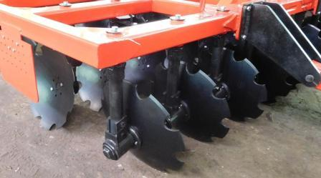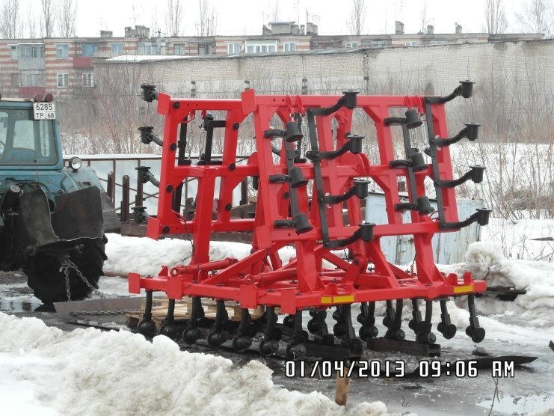
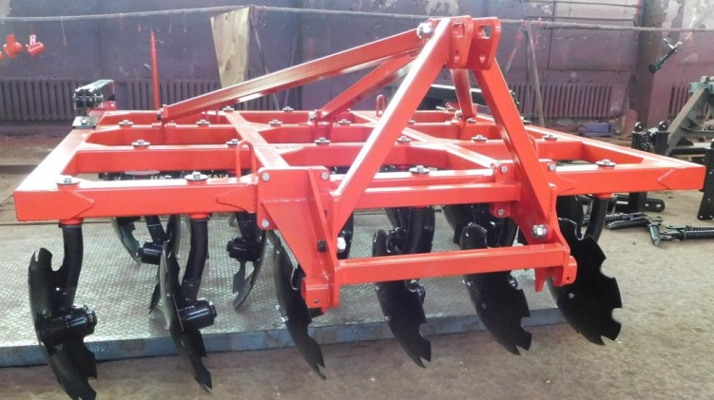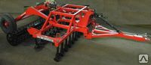
Бороны дисковые дискатор-БДМ
Четырехрядные Бороны дисковые серии БДМ рабочая скорость 12-18 км/ч, расстояние между рядами 700мм, рама из труб 150х100, 100х100. Диск ромашка d = 560 мм. производство OFAS Италия. Комплектуются спиральными шлейф катками (ШК) Корпус режущего узла стандарт (с подшипниками 7508,7509) - ВОЗМОЖНА КОМПЛЕКТАЦИЯ УСИЛЕННЫМИ ИЛИ НЕОБСЛУЖИВАЕМЫМИ СТУПИЦАМИ
№ п/п | Наименование модели | Количество раб. органов | Ширина захвата, м | Агрегатирование л.с./тяг.класс тр. | Навесная /прицепная | Розничная цена с НДС
1 | БДМ 2,4х4 Н | 24 | 2,4 | 75-95л.с. / 1,8 | навесная | 275000
2 | БДМ 2,4х4 Н ШК | 24 | 2,4 | 75-95л.с. / 1,8 | навесная | 325000
3 | БДМ 2,4х4 П | 24 | 2,4 | 75-95л.с. / 1,8 | прицепная | 350000
4 | БДМ 2,4х4 П ШК | 24 | 2,4 | 75-95л.с. / 1,8 | прицепная | 400000
5 | БДМ 3,2х4 Н | 32 | 3,2 | 150-185л.с. / 3 | навесная | 357000
6 | БДМ 3,2х4 П | 32 | 3,2 | 150-185л.с. / 3 | прицепная | 451500
7 | БДМ 3,2х4 П, ШК | 32 | 3,2 | 150-185л.с. / 3 | прицепная | 546000
8 | БДМ 3,6х4 Н, ШК | 36 | 3,6 | 160-220л.с. / 3-4 | навесная | 472500
9 | БДМ 4х4 Н | 40 | 4 | 210-240л.с. / 5 | навесная | 451500
10 | БДМ 4х4 Н, ШК | 40 | 4 | 210-240л.с. / 5 | навесная | 525000
11 | БДМ 4х4 П, | 40 | 4 | 210-240л.с. / 5 | прицепная | 546000
12 | БДМ 4х4 П, ШК | 40 | 4 | 210-240л.с. / 5 | прицепная | 630000
13 | БДМ 6х4 П | 56 | 5,8 | 300-330л.с. / 5 | прицепная | 661500
14 | БДМ 5х4 П, ШК | 48 | 5 | 240-300л.с. / 5 | прицепная | 724500
15 | БДМ 6х4 П, ШК | 56 | 5,8 | 300-330л.с. / 5 | прицепная | 808500
16 | БДМ 6х4 ПС, ШК | 56 | 5,8 | 300-330л.с. / 5 | прицепная складная -ПС | 945000
17 | БДМ 8х4 ПС, ШК | 80 | 8,1 | от 420л.с. / 6 | прицепная складная -ПС | 1323000
 | Комплекты шлейф-катков на 2,4 м |  |  |  |  | 52500
 | Комплекты шлейф-катков на 3,2 м |  |  |  |  | 63000
 | Комплекты шлейф-катков на 4 м |  |  |  |  | 84000
 | Комплекты шлейф-катков на 6 м |  |  |  |  | 147000
Трёхрядные Бороны дисковые серии БДМ рабочая скорость 12-18 км/ч, расстояние между рядами 900мм. , рама из труб 150х100, 100х100. Диск ромашка d = 560 мм. производство OFAS Италия. Комплектуются спиральными шлейф катками (ШК).

№ п/п | Наименование модели | Количество раб. органов | Ширина захвата, м | Агрегатирование л.с./тяг.класс тр. | Навесная /прицепная | Розничная цена с НДС
18 | БДМ 2,4х3 П ШК | 22 | 2,4 | 130-160л.с./3 | прицепная | 360000
19 | БДМ 3х3 П ШК | 26 | 2,9 | 130-160л.с. / 3 | прицепная | 462000
20 | БДМ 3,6х3 Н ШК | 32 | 3,7 | 150-200л.с. / 3-4 | навесная | 472500
21 | БДМ 3,6х3 П | 32 | 3,7 | 150-200л.с. / 3-4 | прицепная | 514500
22 | БДМ 3,6х3 П ШК | 32 | 3,7 | 150-200л.с. / 3-4 | прицепная | 577500
23 | БДМ 4х3 П ШК | 36 | 4,0 | 160-220 л.с. / 3-4 | прицепная | 600000
24 | БДМ 5х3 П ШК | 44 | 5,0 | 240-300лс. | прицеаная | 672000
25 | БДМ 5х3 ПС ШК | 44 | 5,0 | 240-300лс. | Прицепная складная | 772000
26 | БДМ 6х3 П ШК | 54 | 6,0 | 250-300л.с. / 5 | прицепная | 787500
27 | БДМ 7х3 ПС ШК | 66 | 7,0 | 320-360л.с. / 5-6 | прицепная складная | 1050000
28 | БДМ 8х3 ПС ШК | 72 | 8,0 | От 350 л.с.,,,/6 | Прицепная складная | 1180000

Двухрядные Бороны дисковые серия БДМ рабочая скорость 12-18км/ч, расстояние между рядами 900мм. рама из труб 150х100, 100х100. Диск ромашка d = 560 мм. производство OFAS Италия. Комплектуются спиральными шлейф катками (ШК).
№ п/п | Наименование модели | Количество раб. органов | Ширина захвата, м | Агрегатирование л.с./тяг.класс тр. | Навесная /прицепная | Розничная цена с НДС
29 | БДМ 2,4х2 Н ШК | 18 | 2,4 | 80-120л.с. / 1,4-2 | навесная | 231000
30 | БДМ 2,4х2 П ШК | 18 | 2,4 | 80-120л.с. / 1,4-2 | прицепная | 294000
31 | БДМ 3х2 П ШК | 22 | 2,9 | 90-120л.с. / 1,4-2 | прицепная | 388500
32 | БДМ 3,6х2 Н ШК | 28 | 3,6 | 130-160л.с. / 3 | навесная | 367500
33 | БДМ 3,6х2 П ШК | 28 | 3,6 | 130-160л.с. / 3 | прицепная | 441000
34 | БДМ 4х2 П ШК | 32 | 4,2 | 150-180л.с. / 3-4 | прицепная | 504000
35 | БДМ 4х2 Н ШК | 32 | 4,2 | 150-180л.с. / 3-4 | навесная | 388500
36 | БДМ 5х2 П ШК | 40 | 4,2 | 150-180л.с. / 3-4 | прицепная | 598500
37 | БДМ 5х2 ПС ШК | 40 | 4,2 | 150-180л.с. / 3-4 | прицепная складная | 698500
38 | БДМ 6х2 П ШК | 48 | 6 | 220-280л.с. / 5 | прицепная | 661500
38 | БДМ 6,2х2 ПС | 48 | 6,2 | 220-280л.с. / 5 | прицепная складная | 609000
39 | БДМ 6,2х2 ПС ШК | 48 | 6,2 | 220-280л.с. / 5 | прицепная складная | 756000
40 | БДМ 7х2 ПС ШК | 56 | 7,2 | 260-300 л.с. / 5 | прицепная складная | 882000
41 | БДМ 8х2 ПС ШК | 60 | 8,0 | От 300 л.с. | прицепная складная | 1027000
42 | БДМ 9х2 ПС ШК | 68 | 9,0 | От 300 л.с. | прицепная складная | 1125000
43 | БДМ 10х2 ПС ШК | 74 | 10,0 | От 300 л.с. | прицепная складная | 1260000
 | Шлейф-каток 6х2 П |  |  |  |  | 147000

